ИНСТРУКЦИЯ ПО ЭКСПЛУАТАЦИИ

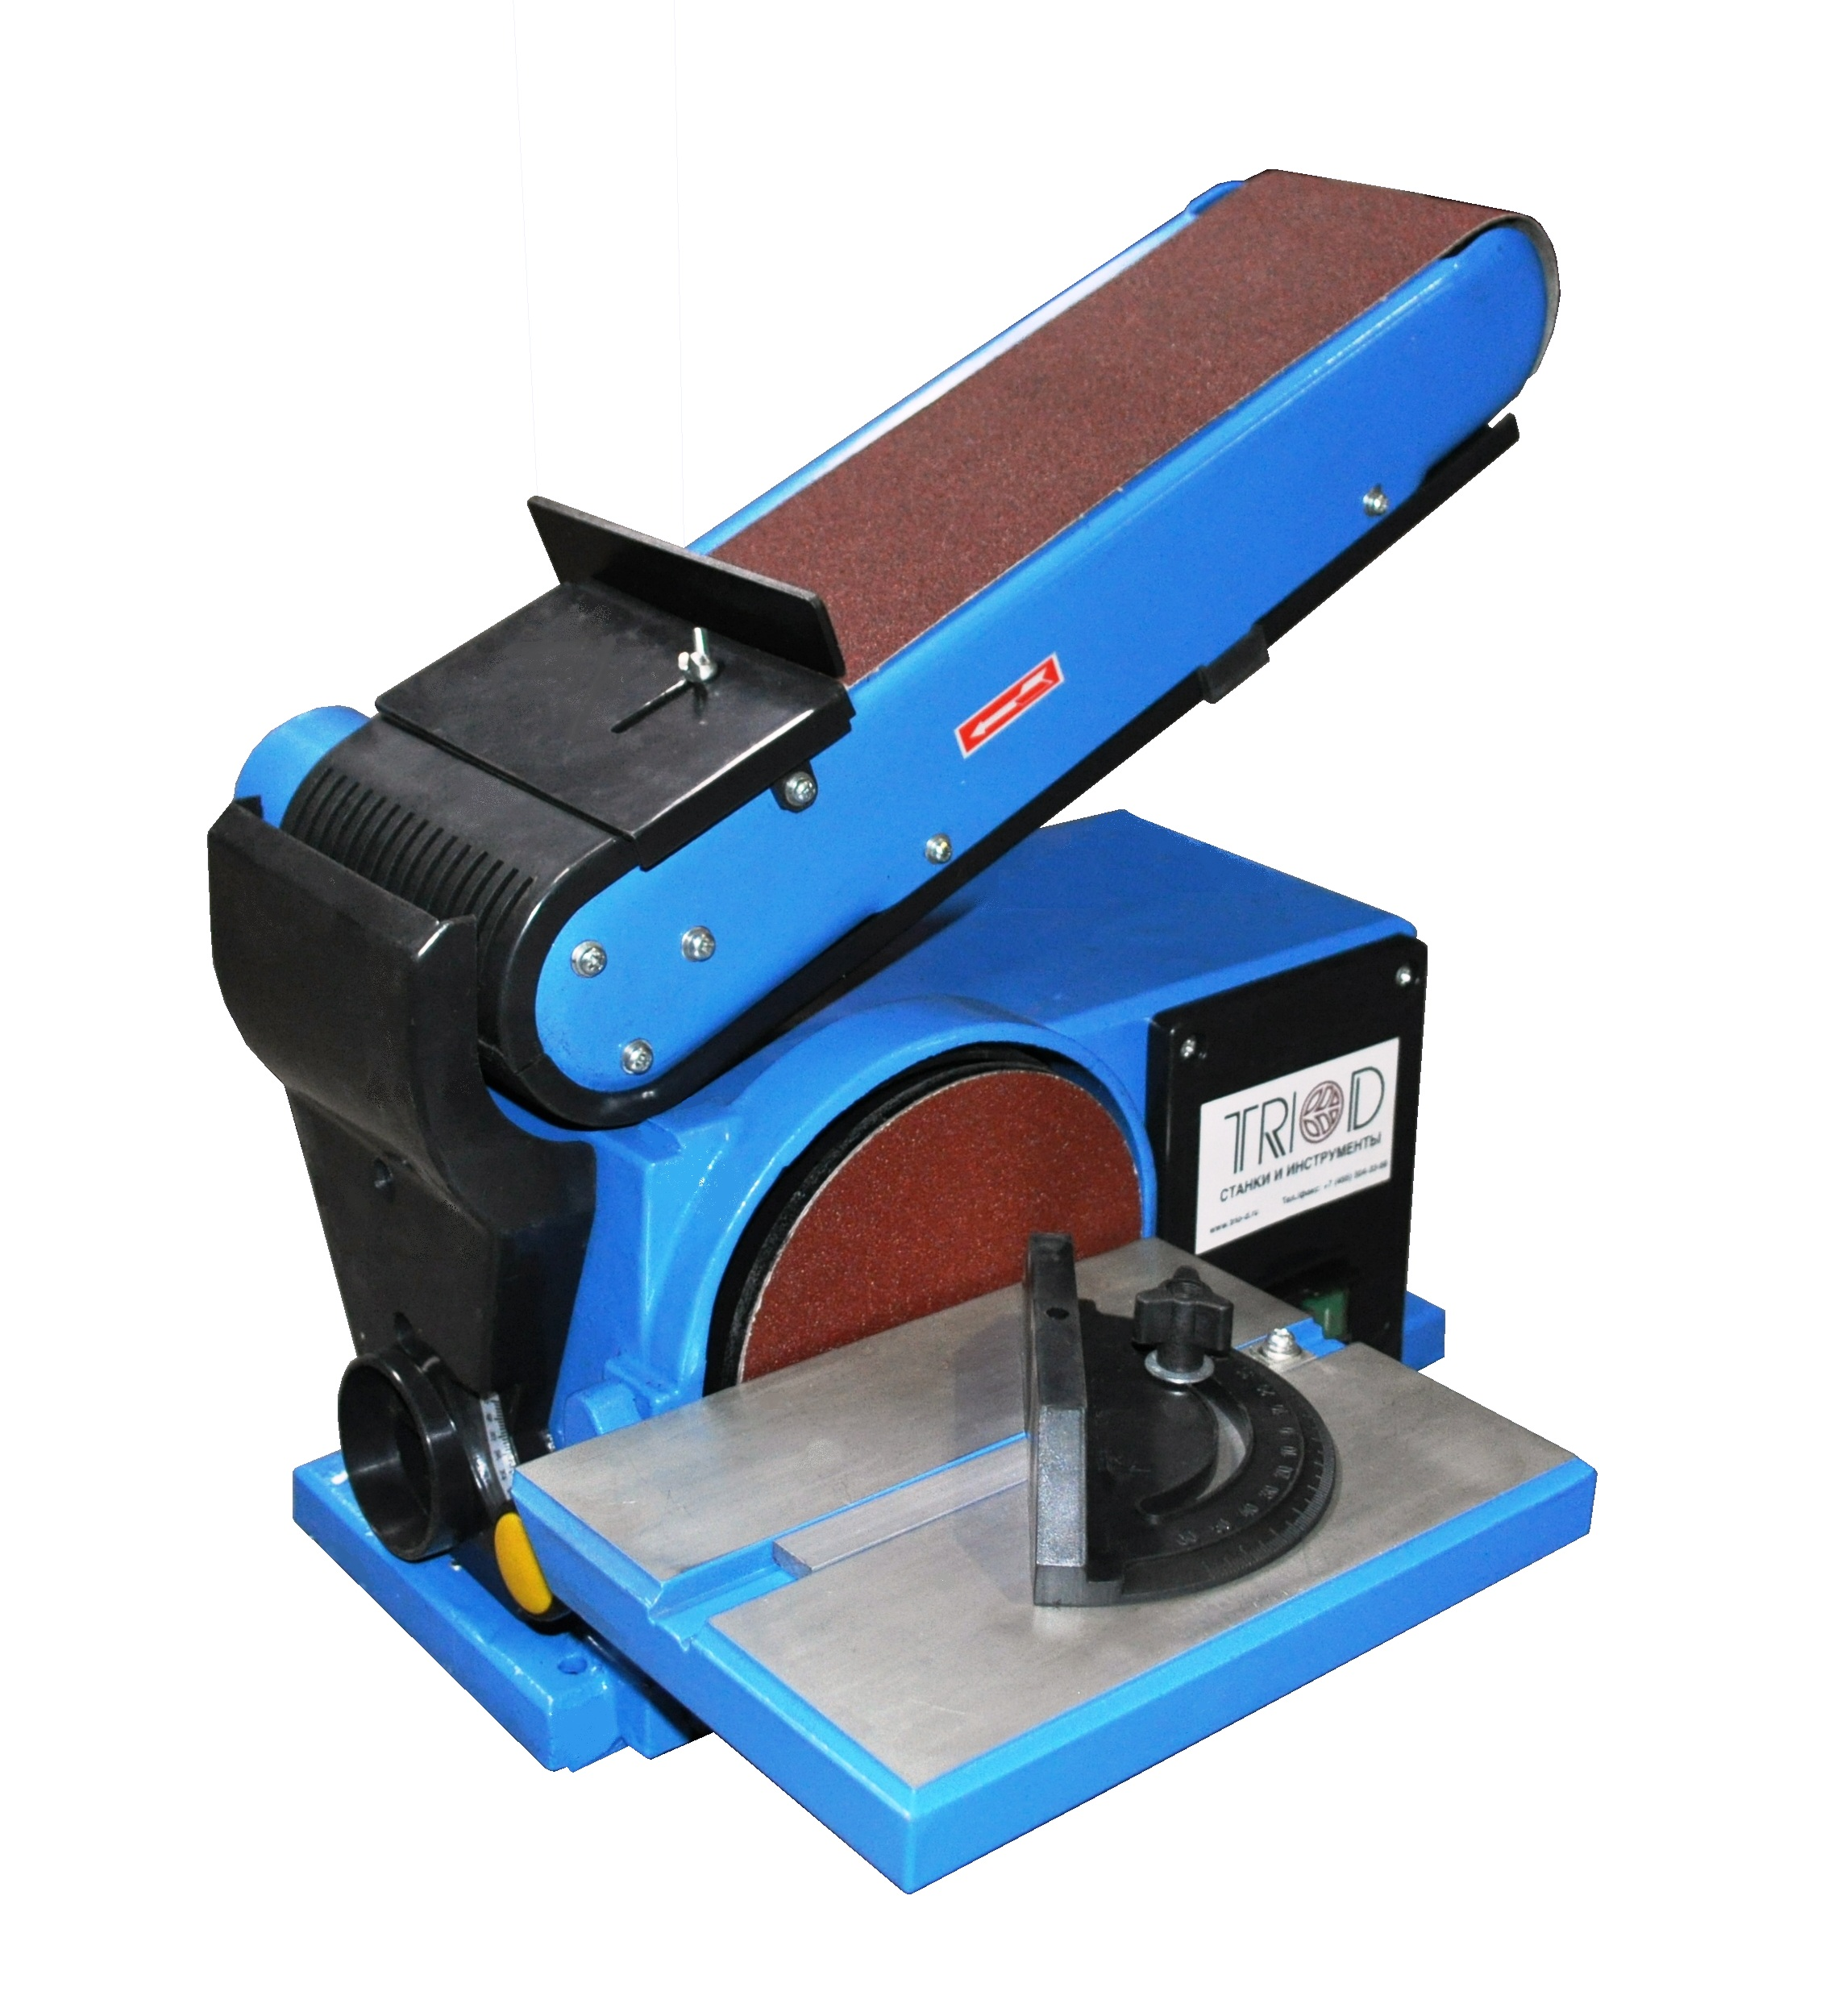

комбинированный
шлифовальный станок
BDS-100/220

- Введение.

  - Общие сведения.

Уважаемый покупатель, благодарим Вас за покупку комбинированного шлифовального станка BDS-100/220 производства фирмы «ТРИОД». Данный станок оборудован средствами безопасности для обслуживающего персонала при работе на нём. Однако эти меры не могут учесть все аспекты безопасности. Поэтому внимательно ознакомитесь с инструкцией перед началом работы. Тем самым Вы исключите ошибки, как при наладке, так и при эксплуатации станка. Не приступайте к работе на станке до тех пор, пока не ознакомитесь со всеми разделами данной инструкции и не убедитесь, что Вы правильно поняли все функции станка.
Данное оборудование прошло предпродажную подготовку в техническом департаменте компании и полностью отвечает заявленным параметрам по качеству и технике безопасности.
После проведения пуско-наладочных мероприятий описанных в данной инструкции оборудование готово к работе.
Данная инструкция является важной частью вашего оборудования. Она не должна быть утеряна в процессе работы. При продаже станка инструкцию необходимо передать новому владельцу.

  - Назначение.

Комбинированный шлифовальный станок BDS-100/220 предназначен для шлифования (в зависимости от типа используемой шлифовальной ленты) и для обработки дерева.

  - Применение.

Станок BDS-100/220 широко используется в условиях мелкосерийного производства, в ремонтных цехах, в слесарных и столярных мастерских и т.п.

  - Знаки по технике безопасности.
На станке размещены информационные знаки и предупреждающие знаки, указывающие на исходящую опасность (см. рис. 1)

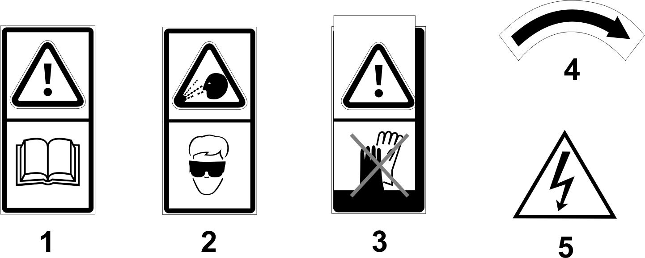

6 Рисунок 1.
Описание расположенных на станке знаков по технике безопасности (рис. 1).
1. Внимание! Перед началом работы на станке прочитайте инструкцию по эксплуатации! (знак расположен на защитном кожухе).
2. Внимание! Во время работы на станке используйте средства защиты зрения! (знак расположен на защитном кожухе).
3. Внимание! Не работайте на станке в рукавицах! (знак расположен на защитном кожухе).
4. Предупреждение: Лента должна вращаться в направлении, указанном на этом знаке! (знак расположен на защитном кожухе).
5. Внимание! При снятом кожухе – опасность поражения электрическим током! (знак расположен на защитном кожухе).
6. Внимание! Во время работы на станке используйте средства защиты органов дыхания! (знак расположен на защитном кожухе).

- Комплект поставки.
2.1 Вид упаковки.
Комбинированный шлифовальный станок BDS-100/220 поставляется в картонной коробке в частично разобранном виде.
  - . Содержание упаковки.
      - Диск металлический 1 шт.
      - Шлифовальный диск 1 шт.
      - Кожух диска круглый 1 шт.
      - Кожух диска с патрубком 1 шт.
      - Рабочий стол в сборе 1 шт.
      - Транспортир с направляющей для обрабатываемого материала 1 шт.
      - Упор для заготовок на ленте 1 шт.
      - Резиновые опоры под основание 4 шт.
      - Винт М4 Х 10 мм 4 шт.
      - Шайба ø 4 мм 4 шт.
      - Инструкция по эксплуатации. 1 шт.

- Описание оборудования.

  - Технические характеристики.
Технические характеристики.
Номинальное число оборотов 2850 об/мин
Размер ленты 100×915 мм
Скорость ленты 275 м/мин
Размер стола 225х155 мм.
Диаметр шлифовального диска 152,4 мм.
Угол установки стола 0-45 ,0-90
Потребляемая мощность 370 Вт
Напряжение 230 В.2,4А. 50 Гц.
Защита двигателя IP 54
Масса 17 кг.
Изготовитель оставляет за собой право модернизации станка, а также внесение изменений в комплектацию, если это не отражается на основных технических характеристиках станка.

  - Уровень шума оборудования.

Уровень акустической мощности (А) оборудования (L wa):

L wa =85.3 Дб (А) – Значение измерено с нагрузкой.
L wa =81.0 Дб (А) – Значение измерено без нагрузки.

Уровень шума (А) на рабочем месте (Lр Аeq):

Lр Аeq =78.9 Дб (А) – Значение измерено с нагрузкой.
Lр Аeq =71.2 Дб (А) – Значение измерено без нагрузки.

  - Основные узлы и детали оборудования (см рис.2).

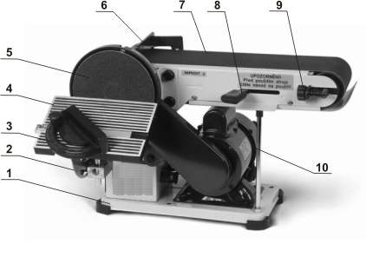
1 Основание станка.
2 Болт зажима стола.
3 Направляющий транспортир.
4 Наклонный стол.
5 Шлифовальный круг.
6 Упор шлифовальной ленты.
7 Шлифовальная лента.
8 Рычаг натяжения шлифовальной ленты.
9 Болт центрирования шлифовальной ленты.
10 Двигатель.
Рисунок 2.
  - Краткое описание конструкции оборудования (см. рис. 3).

Станок BDS-100/220 состоит из основания 1, на которой установлен однофазный электрический двигатель 10, который через ременную передачу передает вращение на шлифовальный круг 5 и шлифовальную ленту 7. Ременная передача защищена кожухом. Упор 6 предназначен для работы на шлифовальной ленте. На наклонном столе 4 установлен направляющий транспортир 3. Стол может наклоняться на угол 0⁰-45⁰. Для натяжения ленты предназначен рычаг 8, а для ее центрирования болт 9. Электрический блок управления станка находится на основании.

  - Количество рабочих необходимых для работы на оборудовании.

На станке BDS-100/220, одновременно может работать только один человек.

- Монтаж и установка.

  - Транспортировка.
Шлифовальный станок BDS-100/220 транспортируется в картонной коробке, которая внутри выложена пенопластом. Внутри этой упаковки станок закрыт в полиэтиленовый мешок.
Внимание! Во время транспортировки и сборки станка необходимо соблюдать максимальную осторожность.

  - Подготовка станка к монтажу.
Все металлические поверхности станка покрыты специальным защитным составом, который необходимо удалить перед началом работы. Для удаления этого защитного состава используйте керосин или другие обезжиривающие растворы. При удалении защитного состава не используйте нитро растворители, они отрицательно влияют на лакокрасочное покрытие станка. После очистки корпуса от защитного состава все трущиеся поверхности станка необходимо смазать машинным маслом.

  - Сборка.
Перед сборкой станка достаньте из упаковки всё содержимое и проверьте наличие всех комплектующих по списку, приведённому в пункте 2 «Комплект поставки».
Упор 1 крепится болтом 2. Зазор между лентой и упором дожжен быть 2-3 мм. (Рис 3)
Установите металический диск на вал и зажмите его болтом через отверстие 3 в защитном кожухе. Установите защитный кожух диска с патрубком. Установите наклонный рабочий стол. Кронштейн наклонного рабочего стола зажмите болтом 4. (Рис. 4).
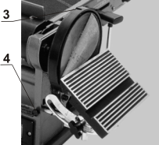
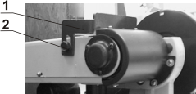

Рисунок 3.
Рисунок 4.
  - Установка станка.

Обеспечьте безопасную установку станка и его крепление (на прочную поверхность, которая соответствует нагрузке, создаваемой станком).

Установочные размеры станка
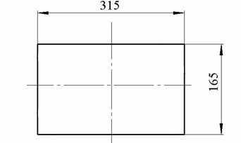

Внимание! Несоблюдение условий установки может привести к непредвиденному смещению станка или частей его конструкции, и в дальнейшем к его повреждению.
Внимание! При оборудовании рабочего места, следите за тем, чтобы у обслуживающего персонала было достаточно места для работы и управления.

5. Пуско-наладочные работы.

5.1 Общие сведения.
Пуско-наладочные работы предназначены для восстановления заводских установок станка, которые могут быть нарушены при его транспортировке, с последующим приведением станка в рабочее состояние.
Для долговечной и безотказной работы станка, до начала его эксплуатации необходимо провести пуско-наладочные работы которые включают в себя:
- Проверку геометрической точности (размещение узлов и деталей станка относительно друг друга).
- Проверку технических параметров (установка заданных зазоров и пред натяжений).
- Необходимо проверить крепление всех деталей и узлов и при необходимости протянуть и отрегулировать их, так как в процессе транспортировки первоначальные установки могут быть утеряны.
- Смазать все трущиеся узлы и детали станка.
- Проверить натяжение клиновых ремней (Описание метода натяжения ремней описано в пункте 8.3.).
- Проверить вручную плавность (без заеданий) вращения шлифовальных диска и ленты
Внимание! От качества пуско-наладочных работ зависит срок службы оборудования.
Внимание! Пуско-наладочные работы на станке должен проводить квалифицированный специалист.
Внимание! Пуско-наладочные работы можно заказать в службе сервиса компании «ТРИОД». Условия заказа и проведения пуско-наладочных работ оговорены в разделе «Условиях гарантийного сопровождения».

5.2 Управление.
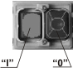
Перед первым запуском станка внимательно прочитайте инструкцию. Обслуживающий персонал должен быть ознакомлен со всеми разделами инструкции данного оборудования.
Включается станок с помощью нажатия зелёной кнопки «I», а выключается нажатием красной кнопки «0» (рис.5) Рисунок 5.

  - Первоначальный пуск и обкатка.

Перед первым запуском станка внимательно прочитайте инструкцию. Обслуживающий персонал должен быть ознакомлен со всеми разделами инструкции данного оборудования.
Произведите пуск станка путём нажатия кнопки «I». Дайте поработать станку в течение 5 минут без нагрузки. Проверьте, нет ли стуков, вибрации, постороннего шума и т.п.
При возникновении проблем выключите станок и обратитесь в наш сервисный центр.

6. Описание работы оборудования.

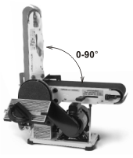
6.1 Наладка оборудования.

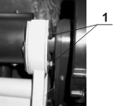
- Конструкция станка позволяет изменять наклон плеча шлифовальной ленты от 0 до 90˚.

Ослабьте болты 1, установите плечо шлифовальной ленты в необходимое положение и затяните болты (рис. 6). Рисунок 6.
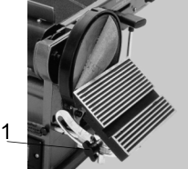

- Конструкция станка позволяет изменять угол наклона рабочего стола от 0⁰ до 45⁰.
Ослабьте зажимной барашек 1, установите рабочий стол в необходимое положение, затяните зажимной барашек. (рис.7)
Рисунок 7
Рабочий стол может устанавливаться к шлифовальному диску или шлифовальной ленте. (рис. 8 и 9).
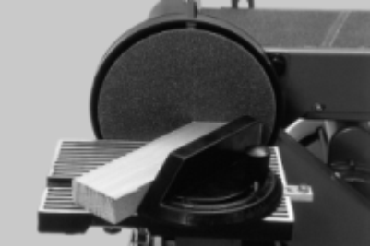
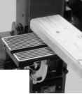

Рисунок 8 Рисунок 9.

  - Работа на оборудовании.

Настройте станок на работу ( см. п. 6.1). Прижмите деталь к упору. Подведите шлифуемую деталь к кругу или ленте. Начните обработку.(рис.10 и 11)

Рисунок 10. Рисунок 11.

7. Электрооборудование.

7.1 Электрическая схема.
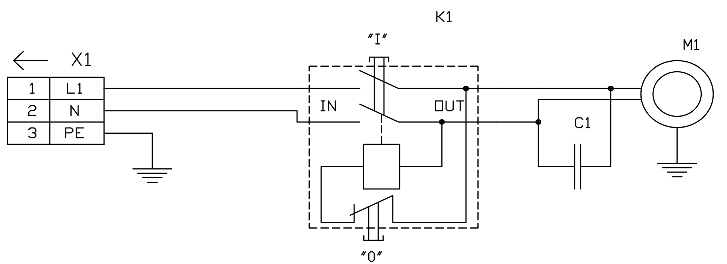
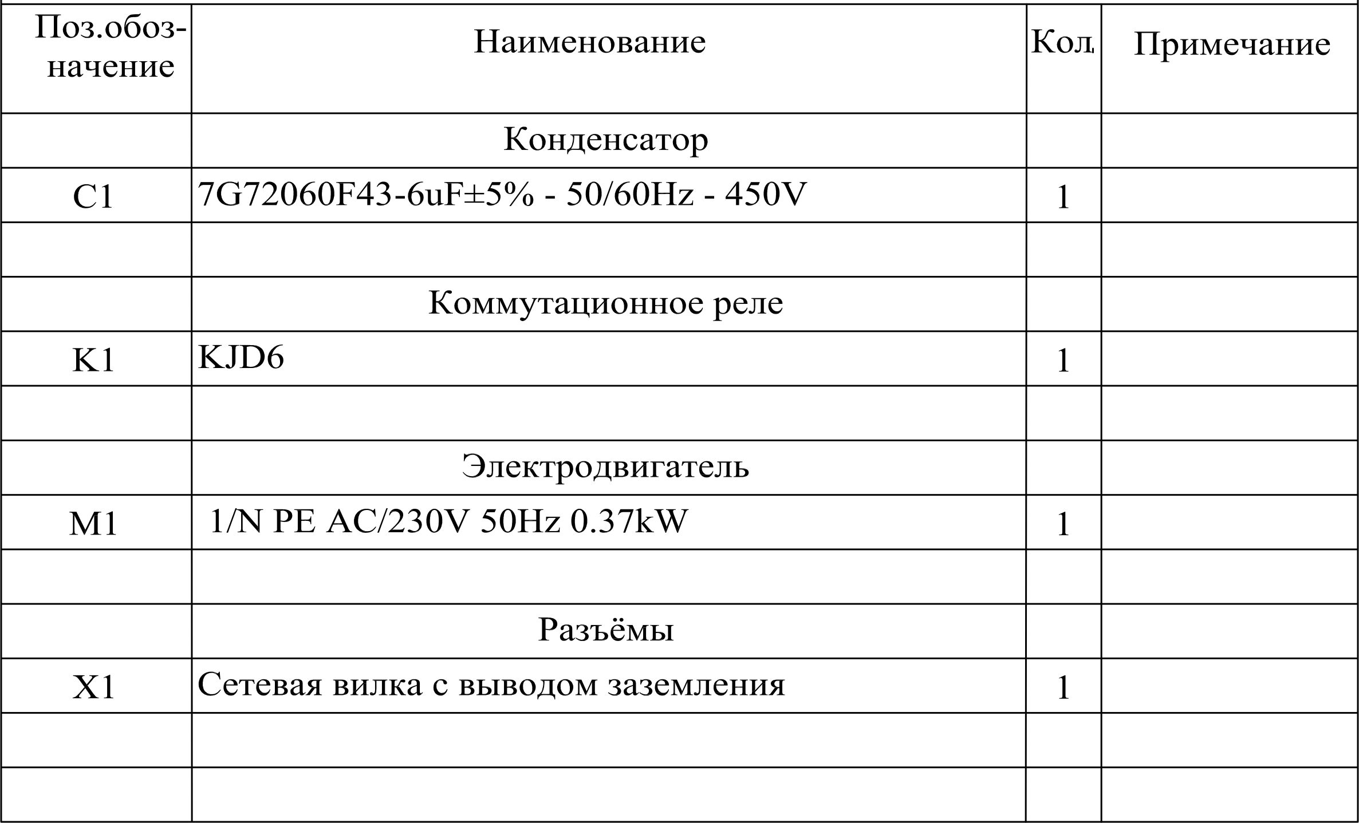
7.2 Перечень элементов электрической схемы.

7.2 Режим работы электрооборудования.

Напряжение 1/N/PE AC 230 В. 50 Гц.
Питание 10А.

8. Техническое обслуживание.

8.1 Общее положение.

Производить работы по монтажу и ремонту имеет право только специалист с соответствующей квалификацией.
Перед эксплуатацией станка ознакомьтесь с элементами его управления, их работой и размещением.
Очистка, смазка, наладка, ремонтные работы и любые работы на станке должны проводиться только на неработающим станке, станок также необходимо отключить от электрической сети (вынуть штепсель подводящего провода из розетки электрической цепи).
Рекомендуем раз в год проводить проверку электродвигателя специалистом (электромехаником).
Если станок долго не эксплуатировался, то необходимо проверить состояние смазки в подшипниках и сопротивление изоляции обмотки двигателя. В зависимости от продолжительности времени и условий хранения, периодичность проверок может изменяться.
Содержите станок и его рабочее пространство в чистоте и в порядке.
В связи с постоянной модернизацией оборудования производитель оставляет за собой право вносить изменения в конструкцию не отражённые в данной инструкции.

8.2 Смазка оборудования.

Двухдисковый шлифовальный станок оснащен однорядными, закрытыми с обеих сторон шарикоподшипниками, имеющими постоянную смазку и не нуждающимися в обслуживании.

8.3 Натяжение приводного ремня.

Перед запуском станка проверьте натяжение ремня, который обеспечивает привод шлифовального диска и шлифовальной ленты станка. Ремень находится под защитным кожухом. Слишком сильно натянутый приводной ремень сокращает срок его службы, а так же подшипников приводного вала и двигателя. Натяжение приводных ремней производится за счет смещения электродвигателя по основанию станка.

8.4 Замена шлифовальной ленты.

Отключите станок от электрической сети. Снимите упор 1, открутив крепежный болт. Открутите крепежные винты защитного кожуха 2 и снимите его. Снимите нижний защитный кожух 3. Ослабьте натяжение шлифовальной ленты рычагом 5. Снимите использованную шлифовальную ленту и очистите рабочие валки шлифовальной ленты. Вставьте новую ленту (100×0,15 мм).
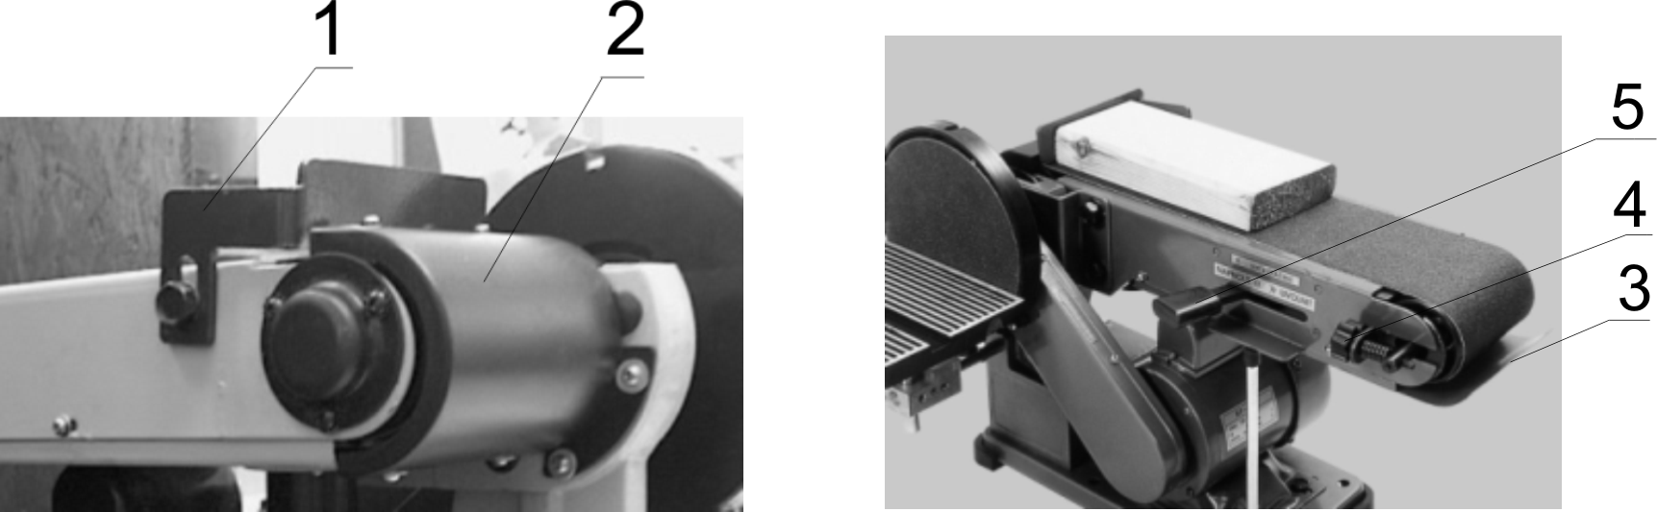
Рисунок 13.

ВНИМАНИЕ! Ленту нужно вставлять в правильном направлении вращения (оно обозначено стрелкой на внутренней стороне ленты).
Установите обратно все кожухи. После того, как поставили шлифовальную ленту и кожухи, необходимо настроить ленту на рабочий ход. При помощи рычага 5 натяните ленту. Шлифовальная лента натянута, когда рычаг 5 находится в положение как показано на рисунке. При работе шлифовальная лента не должна съезжать на рабочих валках ни вправо, ни влево. При помощи болта 4 отцентрируйте ленту (рис. 13).

8.5 Замена шлифовального диска.

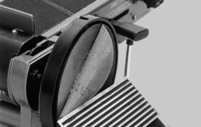
Отключите станок от электрической сети. Снимите стол станка и нижний защитный кожух с патрубком. Удалите использованный шлифовальный диск с металлического диска и очистите поверхность для приклеивания нового диска. Тщательно приклейте новый диск (диаметр 150 мм). Обратите внимание на то, чтобы в процессе приклеивания не возникли неровности и выпуклости или сгибы. Установите обратно стол и кожух. Рисунок 14.
9. Заказ запасных частей.
Перечень составных частей Вы найдете в приложенной документации. В данной документации, на схеме (см. пункт 12) станок разбит на отдельные части и детали, которые можно заказать с помощью этой схемы.
При заказе запасных частей на станок, в случае повреждения деталей во время транспортировки или в результате износа при эксплуатации, для более быстрого и точного выполнения заказа в рекламации или в заявке следует указывать следующие данные:
А) марку оборудования;
Б) заводской номер оборудования – номер машины;
В) год производства и дату продажи станка;
Д) номер детали на схеме.
10. Демонтаж и утилизация.
- Отключить станок от электросети;
- демонтировать станок;
- Все части распределить согласно классам отходов (сталь, чугун, цветные металлы, резина, пластмасса, кабель) и отдать их для промышленной утилизации.
11. Схема узлов и деталей станка.
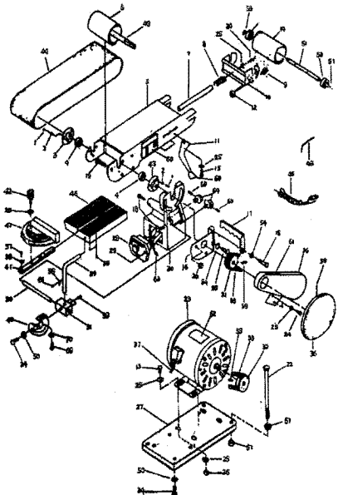

Условия гарантийного сопровождения станков «ТРИОД»

Уважаемые пользователи оборудования компании «ТРИОД».
Для того чтобы приобретенное оборудование позволило достичь максимальных результатов, советуем Вам внимательно ознакомиться с изложенными ниже условиями гарантийного сопровождения и документацией на оборудование.
Гарантийное сопровождения на все оборудование предоставляется сертифицированными сервисными центрами «ТРИОД» в течение 1 года, включая дополнительную годовую гарантию.
Дополнительная гарантия (сроком на 1 год) действует в случае, если пуско-наладка оборудования была проведена специалистами сервисного центра ООО «ТРИОД».
В течение гарантийного срока мы бесплатно предоставим вышедшие из строя детали и проведем все работы по их замене.
Действие срока гарантийного сопровождения начинается с даты, указанной в гарантийном талоне. В случае если этой даты нет, датой начала гарантии будет считаться дата передачи оборудования по накладной.
Чтобы сберечь Ваше время и эффективно организовать работу наших специалистов, при направлении претензии просим Вас сообщить нам следующие сведения:
- • данные оборудования (заводской номер и дата продажи оборудования);
- • данные о его приобретении (Место, дата, реквизиты документов.) Накладной, счета, счета-фактуры и т.п.;
- • описание выявленного дефекта;
- • Ваши реквизиты для связи.
Для Вашего удобства мы прилагаем образец возможной рекламации.
Претензии просим направлять по месту приобретения оборудования или в ближайший сертифицированный сервисный центр «ТРИОД».
Наши специалисты приступят к гарантийному ремонту сразу после проверки представленных Вами документов и осмотра оборудования, доставленного в сервисный центр, на предмет возможного наличия оснований, исключающих применение гарантийных условий.
Срок гарантийного ремонта –15 дней. В случае продления сроков при необходимости поставки отдельных запасных частей Вы будете незамедлительно уведомлены об этом.
При обнаружении дефекта, устранение которого не входит в состав работ по гарантийному сопровождению, Вы будете обязательно проинформированы. В дальнейшем сервисный центр будет действовать в соответствии с полученными от Вас указаниями.
В рамках гарантийного сопровождения не осуществляются:
- • Сборка оборудования после его приобретения, пуско-наладочные работы;
- • Периодическое профилактическое обслуживание, подстройка узлов и агрегатов, смазка и чистка оборудования, замена расходных материалов. Эти работы не требуют специальной подготовки и могут быть выполнены самим пользователем оборудования в соответствии с порядком изложенным в инструкции по эксплуатации.
Мы будем вынуждены отказать Вам в гарантийном сопровождении (ремонте и/или замене) оборудования в следующих случаях:
- • выхода из строя расходных материалов, быстроизнашиваемых деталей и рабочего инструмента, таких как, например ремни, щетки и т.п., а также при использовании неоригинальных запасных частей или ремонта неуполномоченным лицом;
- • когда поломка стала следствием нарушений условий эксплуатации оборудования, непрофессионального обращения, перегрузки, применения непригодных (не рекомендованных производителем) рабочих инструментов, приспособлений и сопряженного оборудования, неисправности или неправильного подключения электрических сетей;
- • когда оборудование было повреждено в результате его хранения в неудовлетворительных условиях, при транспортировке, а также из-за невыполнения (ненадлежащего выполнения) периодических профилактических работ; перечень обязательных профилактических мероприятий указывается в документации на оборудование.
- • когда причиной неисправности является механическое повреждение (включая случайное), естественный износ, а также форс-мажорные обстоятельства (пожар, стихийное бедствие и т.д.).
Наличие указанных выше оснований для отказа в выполнении гарантийного ремонта (замены) устанавливается в результате проведения осмотра оборудования и оформляется актом. С актом Вы будете незамедлительно ознакомлены. Вы также имеете право присутствовать при проведении осмотра и установлении причин дефектов.
По истечении срока гарантийного сопровождения, а также в случае, если гарантийное сопровождение не может быть предоставлено, мы можем предоставить Вам соответствующие услуги по действующим на дату обращения в сертифицированный сервисный центр «ТРИОД» тарифам.

Настоящие гарантийные обязательства ни при каких обстоятельствах не предусматривают оплаты клиенту расходов, связанных с доставкой оборудования до сервисного центра и обратно, выездом к Вам специалистов, а также возмещением любого ущерба, прямо не указанного в настоящих гарантийных условиях, включая (но не ограничиваясь) ущербом от повреждения сопряженного оборудования, потерей прибыли или иных косвенных потерь, упущенной выгоды, а равно иных аналогичных расходов.
Выезд специалистов сервисного центра «ТРИОД» для выполнения работ по гарантийному сопровождению осуществляется только в исключительных случаях после предварительного согласования условий такого выезда. Если повреждений оборудования выявлено не будет, Вам в любом случае придется оплатить расходы на выезд наших специалистов и стоимость тестирования оборудования.
В отдельных случаях, по своему усмотрению, мы можем предложить Вам выкуп неисправного станка по остаточной стоимости с зачетом выкупной суммы при приобретении другого необходимого оборудования. Все условия выкупа согласовываются после осмотра оборудования.
В случае возникновения у Вас каких-либо вопросов, связанных с эксплуатацией и обслуживанием оборудования, а также с условиями гарантийного обслуживания, наши специалисты предоставят Вам необходимые разъяснения и комментарии по телефону 8 495 504 33 68. Необходимую информацию Вы также можете найти на сайте компании www.trio-d.ru
Мы будем признательны Вам за замечания и предложения, связанные с приобретением нашего оборудования, его сопровождением и использованием.

С уважением,
Администрация ООО «ТРИОД».

Рекламация (образец)
(Направляется в адрес ближайшего сертифицированного сервисного центра ТРИОД в случае возникновения гарантийного случая).

Наименование покупателя __________________________________________________

Фактический адрес покупателя __________________________________________________

_______________________________________________________________________________

Телефон_______________________________

Паспортные данные оборудования

Наименование оборудования | Модель | Заводской номер | Дата приобретения

Описание неисправностей, обнаруженных в ходе эксплуатации оборудования:
________________________________________________________________________________________________________________________________________________________________________________________________________________________________________________________________________________________________________________________________________________________________________________________________________________________

______________________________
Ф.И.О. и должность ответственного лица

ОО «ТРИОД»
Центральный сервис – г. Королев ул. Силикатная 65, тел. 8-495-504-33-68.

